**实验五 Python判断和循环语句**

* **编写代码**

1. **编程输出以下9*9口诀表**

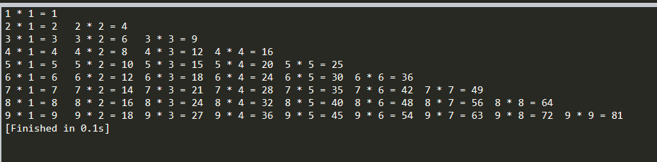

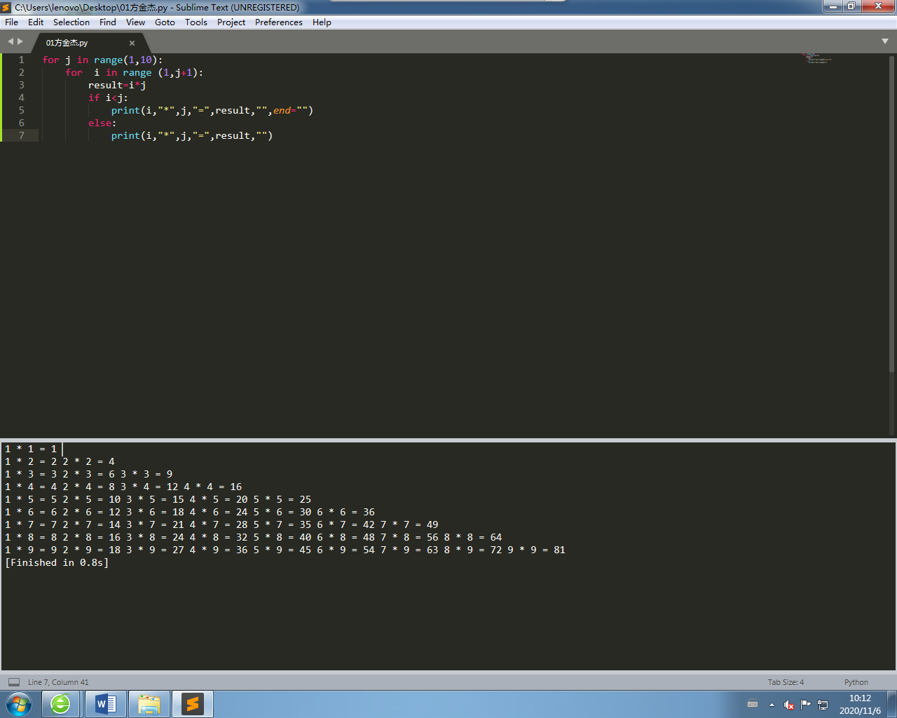

1. **编写程序，输出下列图形**

**-----\***

**----* \***

**---* * \***

**--* * * \***

**-* * * * \***













